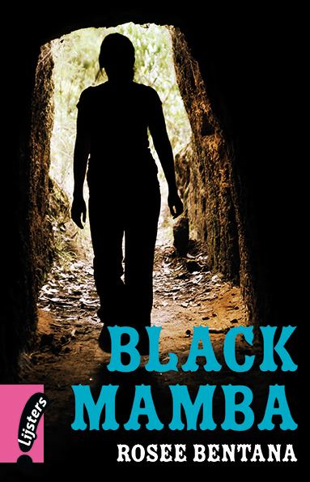

Gemaakt door : Bjarne Boonk

Het Assink Lyceum 4t2

**1. Zakelijke gegevens**

Titel              : **BLACK MAMBA**

Auteur           **: Rosee Bentana**

uitgever         **: Jonge Lijsters**

uitgegeven in **: 2013**

**2. Samenvatting**

Op 6 januari 2012 vertrekken Nikita en Claire, twee hartsvriendinnen van 15 en 16 jaar, op Schiphol naar het eiland Bonaire in de Caraïben. Bij haar vertrek heeft Nikita een raar voorgevoel. Ze denkt dat ze wordt achtervolgd door een man. Ze krijgt op de luchthaven een mysterieus cadeau van een onbekende: een hangertje met een slang. Als ze op Bonaire zijn krijgen ze door Katinka en Eva een kamer (appartement) toegewezen waar ze helemaal vrolijk van worden, gezellig met z’n tweeën op één kamer! Als ze iets vreemds horen wat uit de kast lijkt te komen, doen ze de kast open. Ze ontdekken een luik onder de kast en glijden door de doorgang een grot in. Ze kijken hun ogen uit. Als ze wat verder zijn, zien ze van allerlei schilderijen. Ze bedenken zich dat ze een enorm geheim hebben ontdekt. Claire en Nikita kunnen niet zonder hun vrienden. Daarom besluiten ze om hun ook bij de ontdekking te betrekken. Samen met Kirza, Roy, Francis en Alvin gaan op onderzoek uit in de grot. Ze ontdekken nog een grot aan de zijkant van de andere ‘bestaande’ grot. Daar worden ze nog verbaasde, ze zien van allerlei potten. De potten lijken veel waard te zijn. Steeds sneller dringt het door tot Nikita: op Black Mamba vindt ze overal dezelfde tekeningen terug als het hangertje dat ze gekregen heeft, ook vindt ze het tekentje aan de ketting terug in de grot. Black Mamba blijkt een naam te zijn van een dodelijke slang. Nikita's moeder Katinka is een paar maanden eerder vertrokken met haar vriendin Eva. Ze heeft de opdracht om één van de oudste plantages van het eiland 'Black Mamba' te restaureren. Nikita en Claire zijn nog leerplichtig en moeten naar school op Bonaire. Ze hebben het er naar hun zin en al snel maken Nikita en Claire vrienden op school. Voor Claire is het leven één grote feest. Ze heeft een grote mond, flirt graag en heeft succes bij de jongens. Nikita is een verlegen en intelligent meisje dat vooral naar Discovery Channel kijkt. Machi, de grootmoeder van Kirza, is helderziend. Ze zegt tegen Nikita dat ze heel belangrijk is voor het oplossen van het probleem van 21/12/2012. Het jaar 2012 blijkt het cruciale jaar te zijn om de aarde van haar definitieve ondergang te redden... Hier komen ze achter doordat ze opeens op een dag een meisje zien in de grot, genaamd: Farah. Ze vertelt dat de wereld Atlantis, vergaat als ze haar niet helpen. Ondertussen vinden er nog van allerlei andere dingen plaats, ze hebben met z’n allen bedacht om een nieuw soort ‘bejaardenhuis’ te bouwen voor de grootmoeder van Kirza, Machi. Na enige tijd besluiten ze te verklappen dat ze wat in de grot hebben gevonden. Ze vertellen dit aan een museum eigenaar, die reageert enthousiast en wil graag bewijs zien. Na wat onderzoek in de grot, met handschoenen aan (om dingen niet te vervuilen, vingerafdrukken achterlaten), hebben ze wat ze willen. Ze gaan terug naar de eigenaar van het museum. De museum eigenaar reageert vrolijk. De vriendengroep hoort dat ze op vakantie gaan naar klein Bonaire en daar van allerlei dingen gaan doen, ze zijn helemaal blij en gaan natuurlijk mee. Daar ontmoeten ze een vreemde man, hij blijkt tegen Farah te zijn en wil de wereld vernietigen (hij is de vijand van Farah). Hij neemt de vrienden gevangen op zijn boot en vraagt op de schedels (waardevolle glimmende hoofden), die Farah bezit. Ze willen Atlantis redden en doen daar alles aan. Het lukt ze, ze kunnen de vijand vernietigen en uiteindelijk kamperen ze bij de piramide, waarbij bij zonsondergang mysterieuze dingen gaan gebeuren. Nikita beklimt de piramide en plaatst naar een loodzware tocht omhoog, één van de schedels die in bezit is van Farah in de opening. Hierdoor maakt de Atlantische poort contact met de schedel waardoor de vijanden deze niet kunnen activeren. Daardoor kunnen ze niet met machtig materiaal de wereld vernietigen (dat verkregen ze als ze de Atlantische poort activeerden). Het is gelukt! Ze kijken hun ogen uit hoe de poort wordt geactiveerd en zijn verbaasd over hun kunnen. Ze zijn blij dat ze Farah hebben geholpen, nu is de wereld Atlantis weer veilig van alle vijanden.

**3. Over de auteur**

Black Mamba heeft twee schrijfsters die samen onder de naam Rosee Bentana schrijven. Zelf heten ze Christel Cosijn en Richelle van den Dungen. Ze hebben samen al 45 boeken geschreven. Ze zijn op het idee gekomen om dit boek te schrijven in Bonaire waar ze samen op vakantie geweest zijn, hier speelt het verhaal zich ook af. Christel schildert en fotografeert graag, ze houden beide ook erg van reizen. ze zijn al in 30 landen geweest. De naam Bentana staat voor goede vriendschap. En Rosee komt van roseetje wat ze samen graag drinken. Ze schrijven samen nog steeds boeken.

**4. Leeservaring**

Ik vond Black Mamba op het begin een saai boek lijken, maar het viel reuze mee want je las er makkelijk doorheen wel had ik soms last van de moeilijke woorden die er in stonden maar die kon je achterin het boek opzoeken. Het is goed dat het verhaal een gesloten einde had zo weet je dat het ook goed afloopt met Claire en Nikita. De gebeurtenissen liepen wel in een goede volgorde dus het is een Chronologisch verhaal. Al met al is het een makkelijk te lezen boek met veel spanning en actie. Ondanks dat ik lezen normaal niks aan vind heb ik dit boek redelijk leuk gevonden.

**5. Verwerkings opdracht**

Ik heb gekozen om 3 andere titels te verzinnen voor dit boek dit zijn de volgende:

1. De avonturen van Claire en Nikita
2. Het einde van de wereld
3. Het oude Atlantis